1) kolik je vám let? Aritmetický průměr - 16,7

Medián – 17

|  |  |
| --- | --- |
| Věk | Počet |
| 17 | 27 |
| 16 | 8 |
| 18 | 6 |
| 14 | 2 |
| 15 | 3 |
| 19 | 4 |
| 20 | 2 |
| 21 | 1 |
| 22 | 1 |
| 12 | 1 |

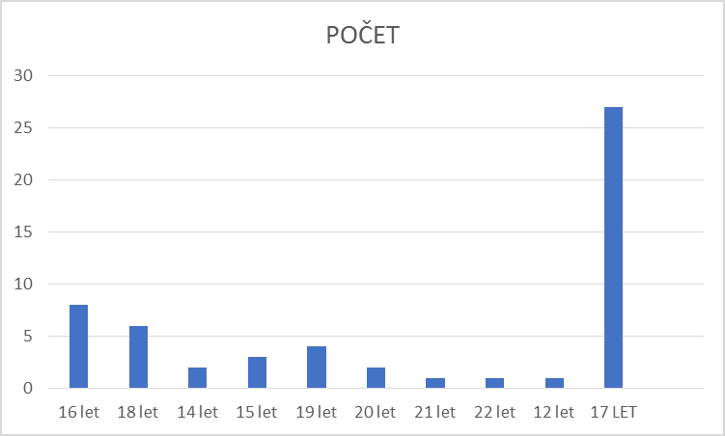

Závěr: Průměrný věk dotázaných osob tohoto průzkumuje zhruba 17 let. Přesně 10% dotázaných osob nejsou náctiletí.

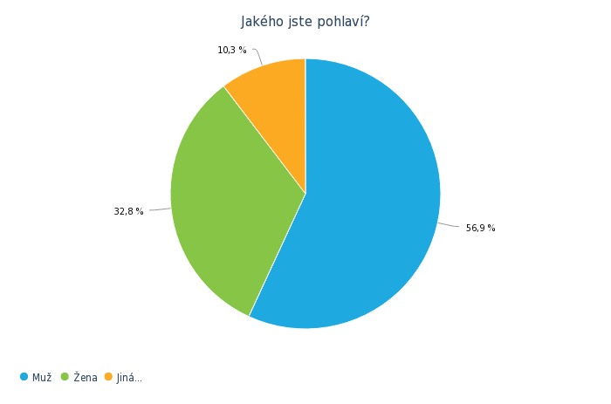2) jakého jste pohlaví?

Muž – 56,9%

Žena – 32,8%

Jiné – 10,3%

3) máte rád/a pivo?

|  |  |  |
| --- | --- | --- |
| **Možnosti odpovědí** | **Počet responzí** | **Podíl** |
| Miluju | 30 | 53.6% |
| Spíše mám rád/a | 14 | 25% |
| Nevadí mi | 7 | 12,5% |
| Spíše nemám rád/a | 3 | 5,4% |
| Nesnáším | 2 | 3,6% |

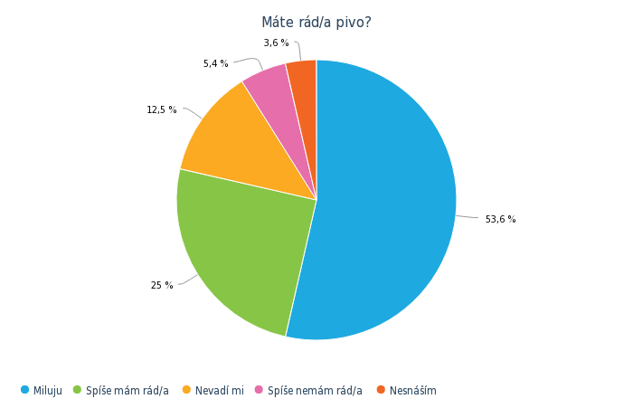

Závěr: Více než polovina všech dotázaných miluje pivo a 3,6% jej nenávidí.

4) vaše oblíbená značka piva?

|  |  |  |
| --- | --- | --- |
| **Možnosti odpovědí** | **Počet responzí** | **Podíl** |
| Kozel | 24 | 42,1% |
| Jiná… | 10 | 17,5% |
| Plzeň | 16 | 28,1% |
| Bernard | 1 | 1,8% |
| Budějovický Budvar | 2 | 3,5% |
| Staropramen | 1 | 1,8% |
| Gambrinus | 3 | 5,3% |

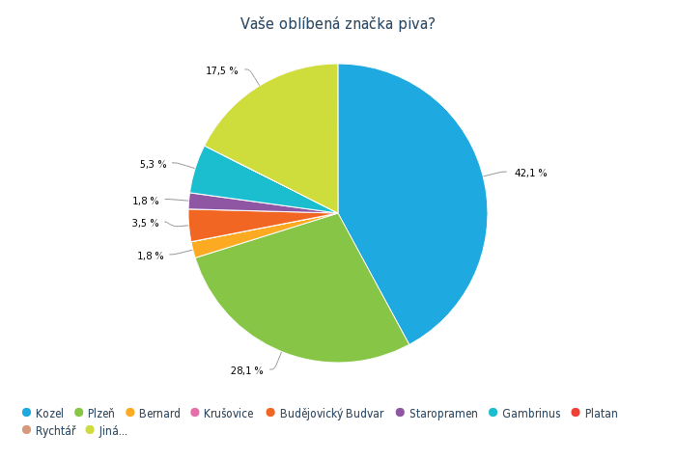

Závěr: Nejoblíbenějším pivovarem je Kozel s podílem 42,1% ze všech dotázaných. Nejméně oblíbenými pivními značkami jsou firmy Staropramen a Bernard

5)Pivo radši…

|  |  |  |
| --- | --- | --- |
| **Možnosti odpovědí** | **Počet responzí** | **Podíl** |
| čepované | 51 | 89,5% |
| lahvové | 4 | 7,0% |
| V PET lahvi | 0 | 0% |
| V plechovce | 2 | 3,5% |

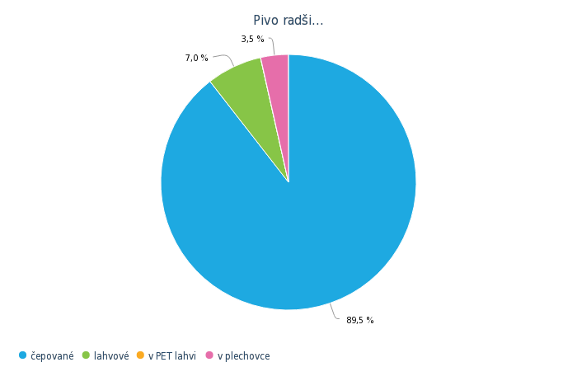

Závěr: Z průzkumu vyplývá že nejoblíbenější pivo je cepované(ze sudu, nebo z tanku)

6) Kolik litrů týdně vypijete piva?

Medián – 1 až 2

|  |  |  |
| --- | --- | --- |
| **Možnosti odpovědí** | **Počet responzí** | **Podíl** |
| nepiji pivo | 10 | 17,9% |
| 1 až 2 | 22 | 39,3% |
| 2 až 3 | 9 | 16,1% |
| 4 až 5 | 2 | 3,6% |
| 6 a více | 6 | 10,7 |
| Jiná… | 7 | 12,5% |

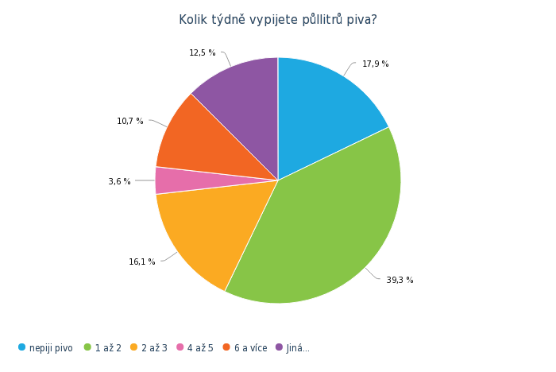

Závěr: Ze statistiky můžeme usoudit, že nejvíce je těch lidí, kteří vypijí 1 až 2 litry piva týdně.

7) v kolika letech jsi poprvé ochutnal/a pivo?

|  |  |  |  |
| --- | --- | --- | --- |
|  | | Počet |  |
| 15 let | | 8 |  |
| 5 let | | 5 |  |
| 13 let | | 5 |  |
| 10 let | | 2 |  |
| 14 let | | 3 |  |
| 2 let | | 1 |  |
| 12 let | | 4 |  |
| 7 let | | 4 |  |
| 16 let | | 1 |  |
| 3 let | | 4 |  |
| 6 let | | 3 |  |
| 8 let | 1 | |  |

Po prozkoumání statistky zjistíme, že nejvíce lidí ochutnalo pivo až po dosažení věku 15 let.

8) je Braník pivo?

|  |  |  |
| --- | --- | --- |
| **Možnost odpovědi** | **Počet responzí** | **Podíl** |
| Ano | 23 | 52,3% |
| Ne | 21 | 47,7% |

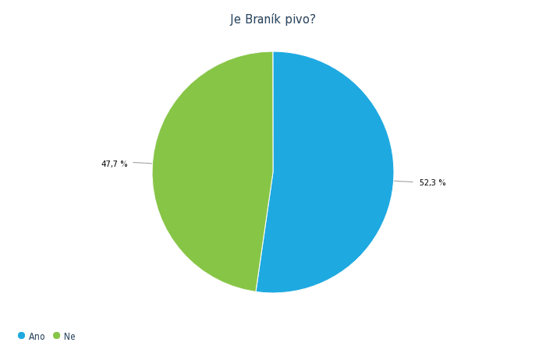

Po prozkoumání statistky zjistíme, že 52.3 % lidí je psychicky zaostalých a vůbec se nevyzná v pivu